Zadanie 1.1
Rodzaj tekstu | Entropia TJ | Entropia DES | Entropia AES | Entropia DES CBC
Jednorodny | 0.0 | 3.73 | 7.85 | 7.86
Średnio zróżnicowany | 3.8 | 6.38 | 7.83 | 7.82
Wysoce zróżnicowany | 3.99 | 7.84 | 7.86 | 7.85

Tekst jednorodny

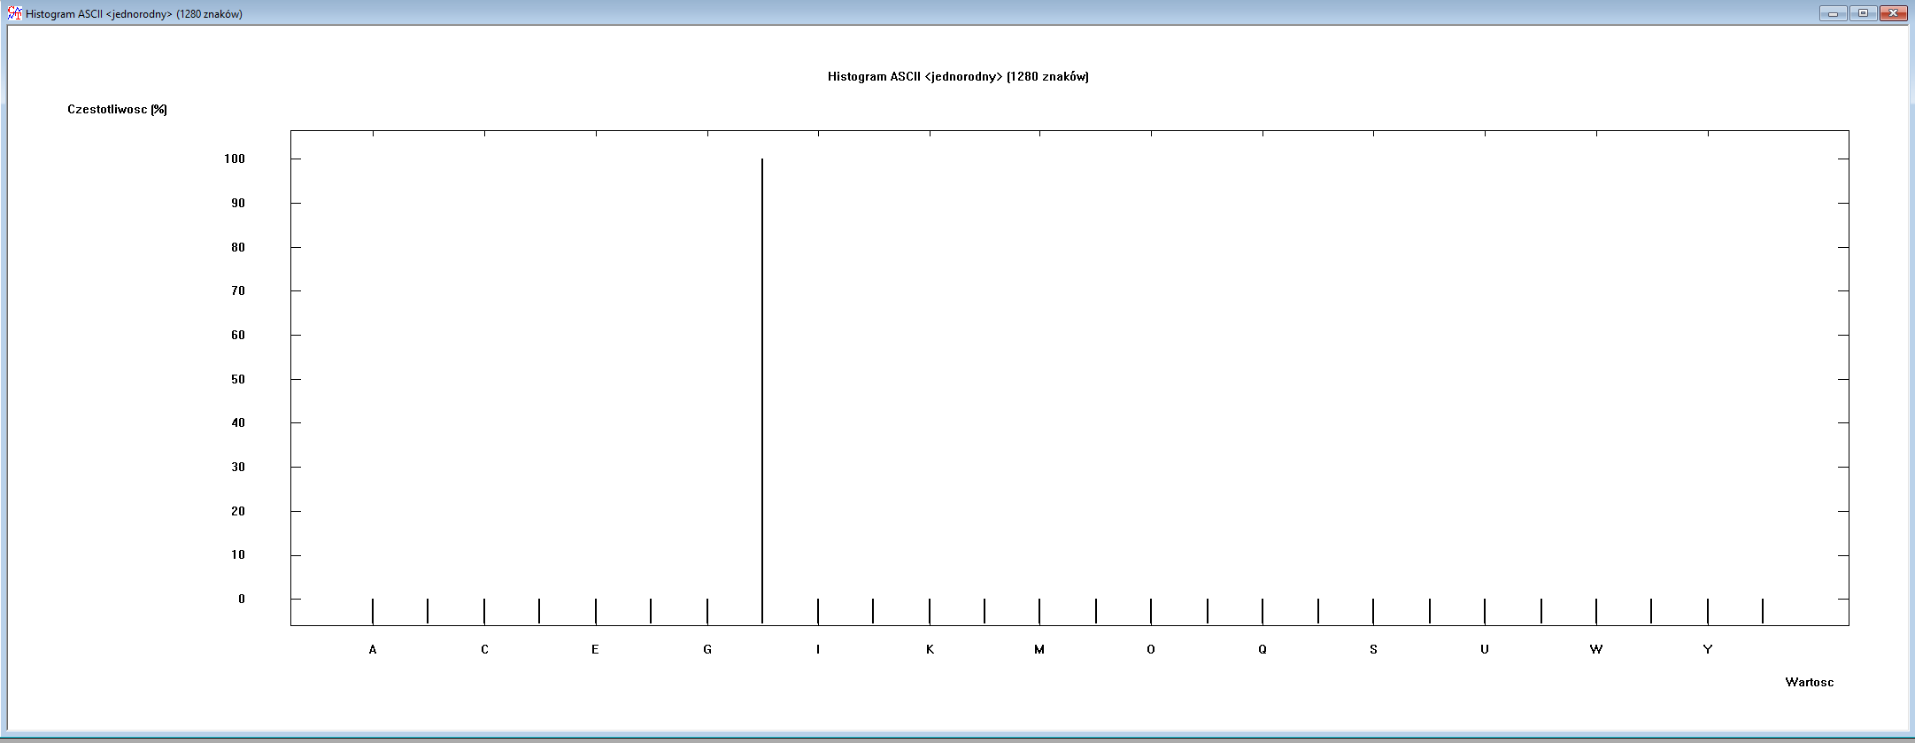
Jawny
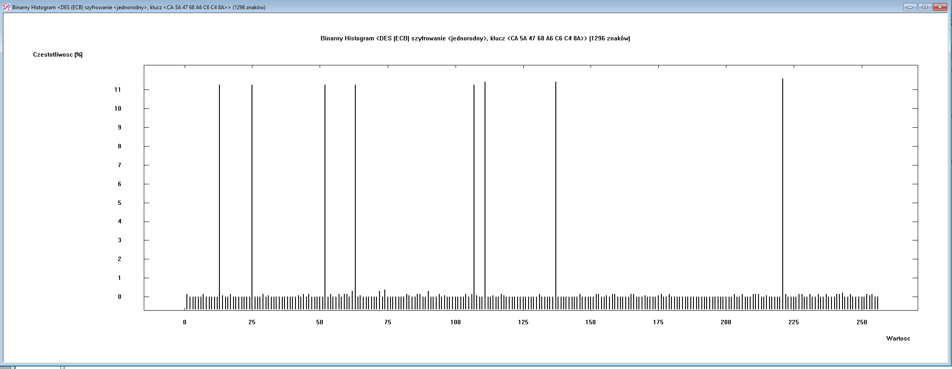
DES ECB

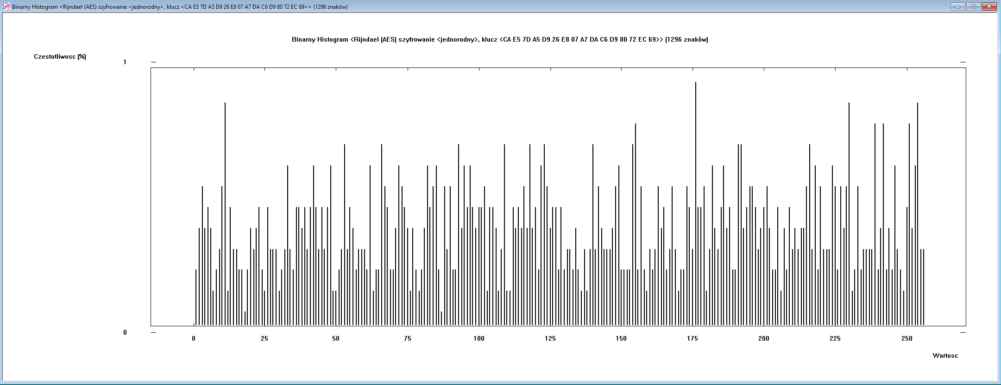
AES CBC

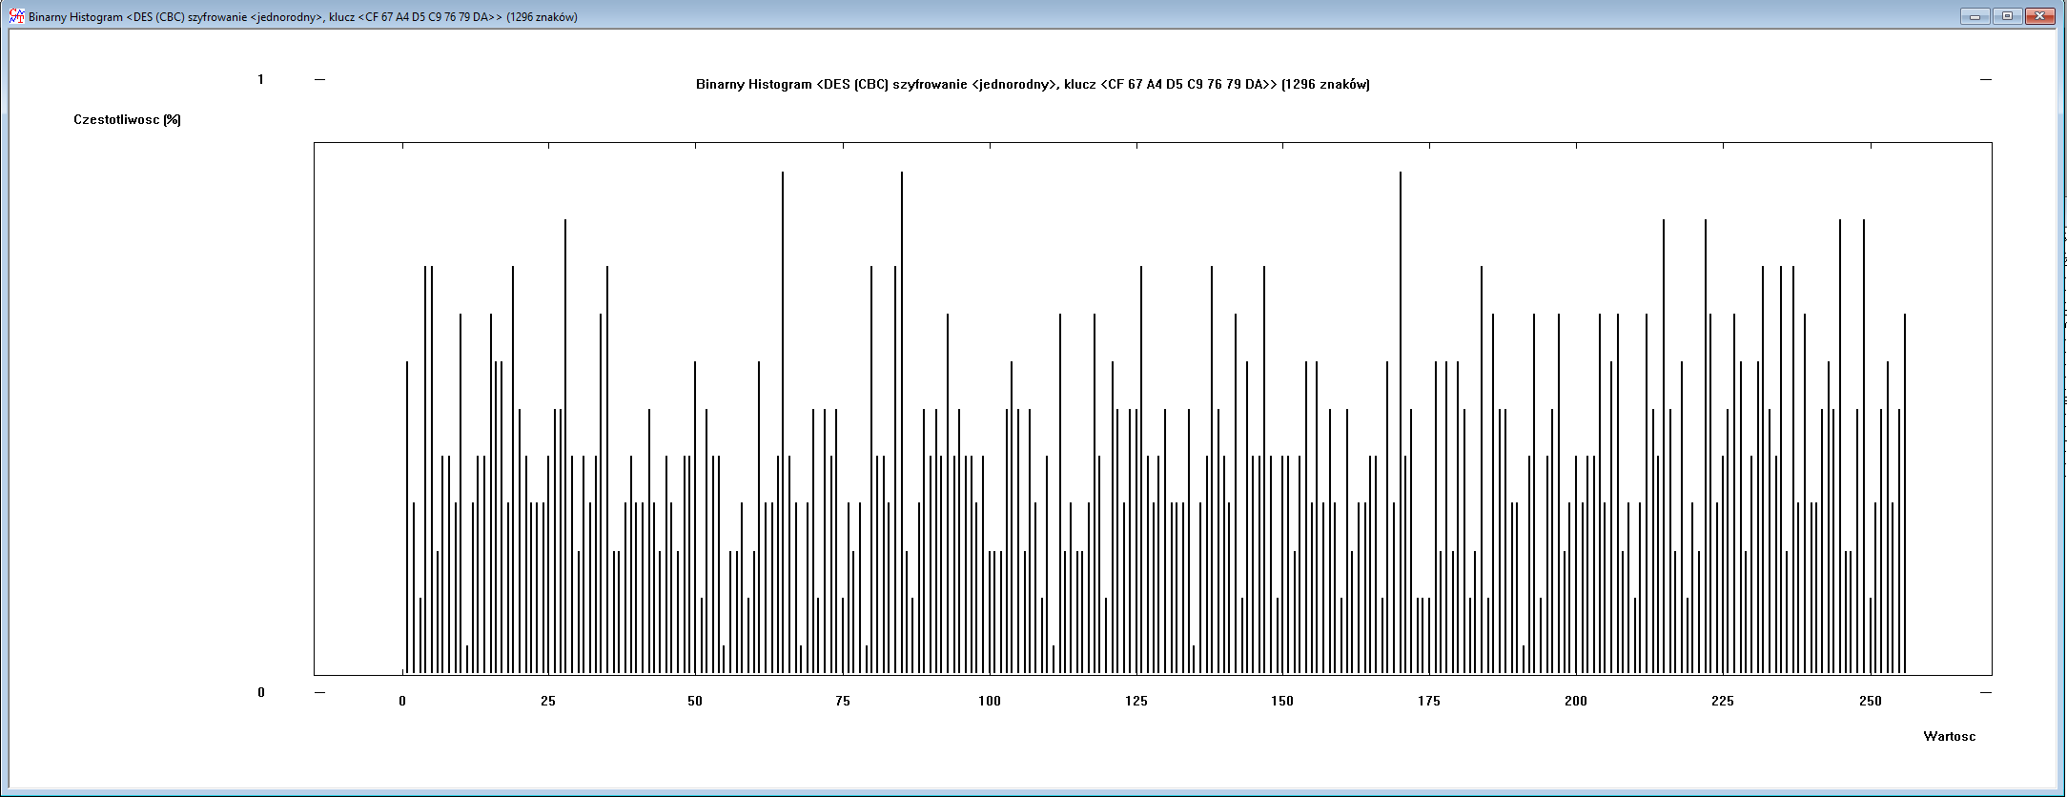
DES CBC

Tekst średnio zróżnicowany

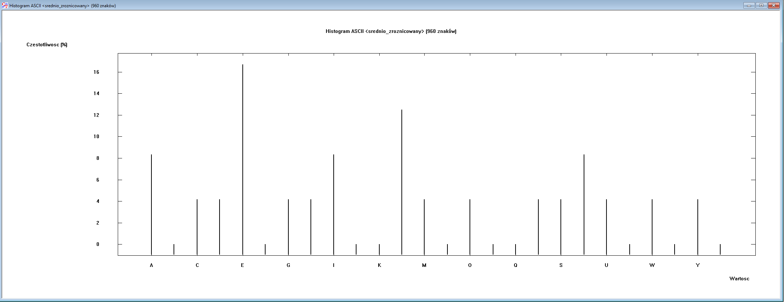
Jawny

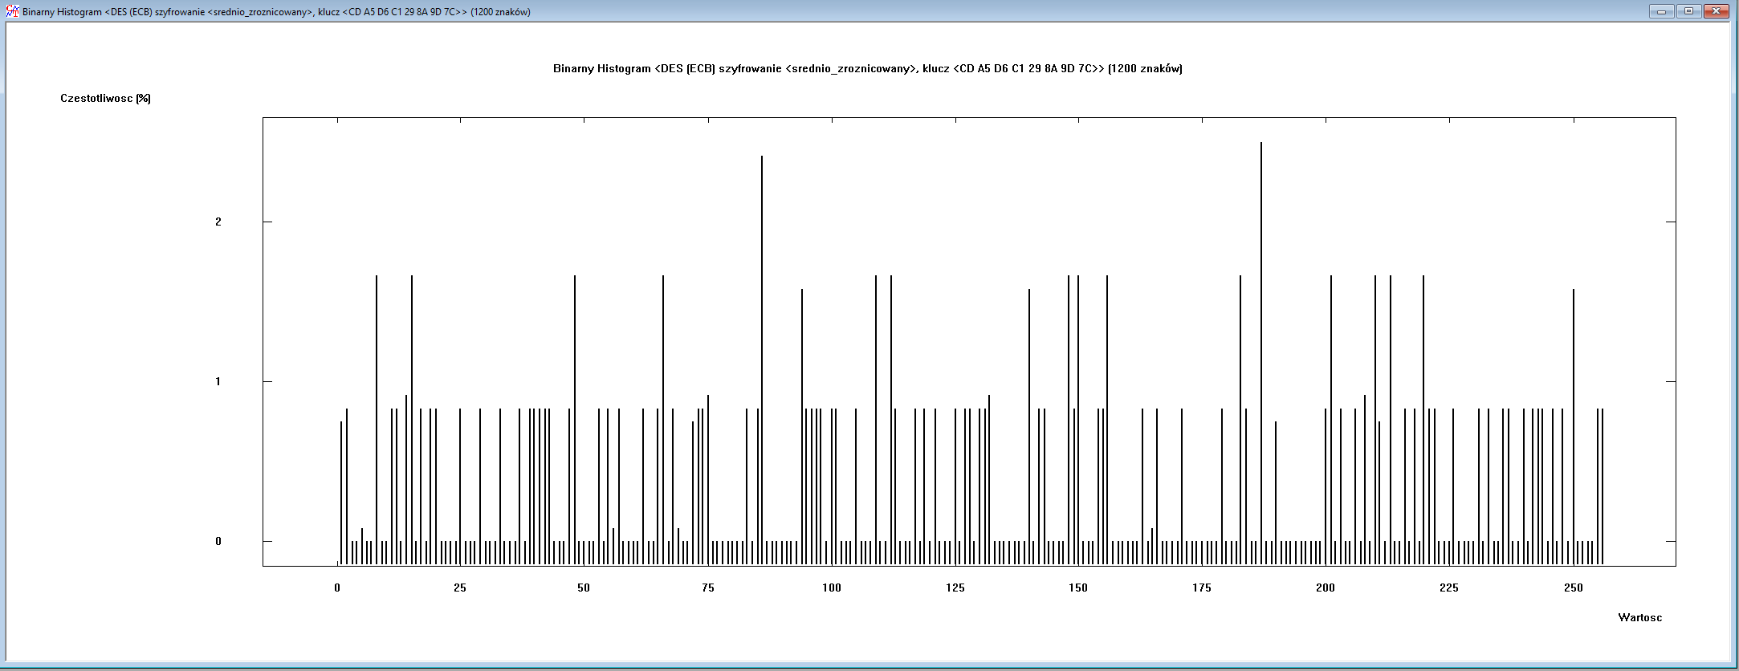
DES ECB
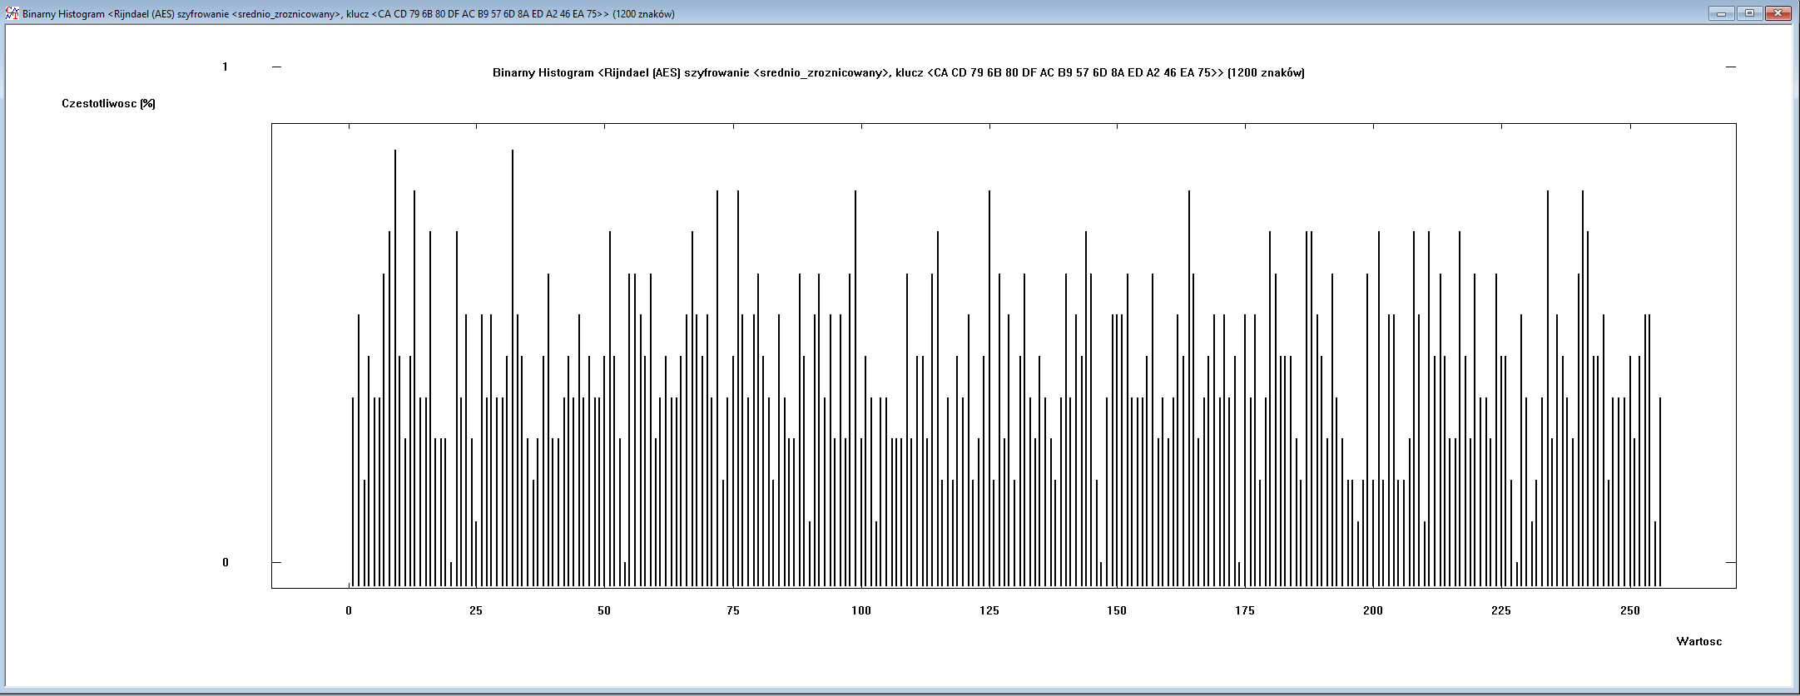
AES CBC
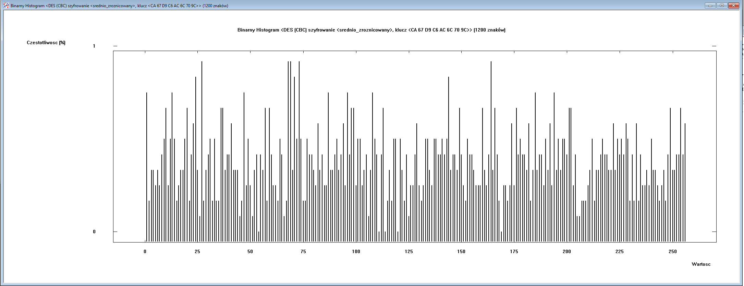
DES CBC

Tekst wysoce zróżnicowany
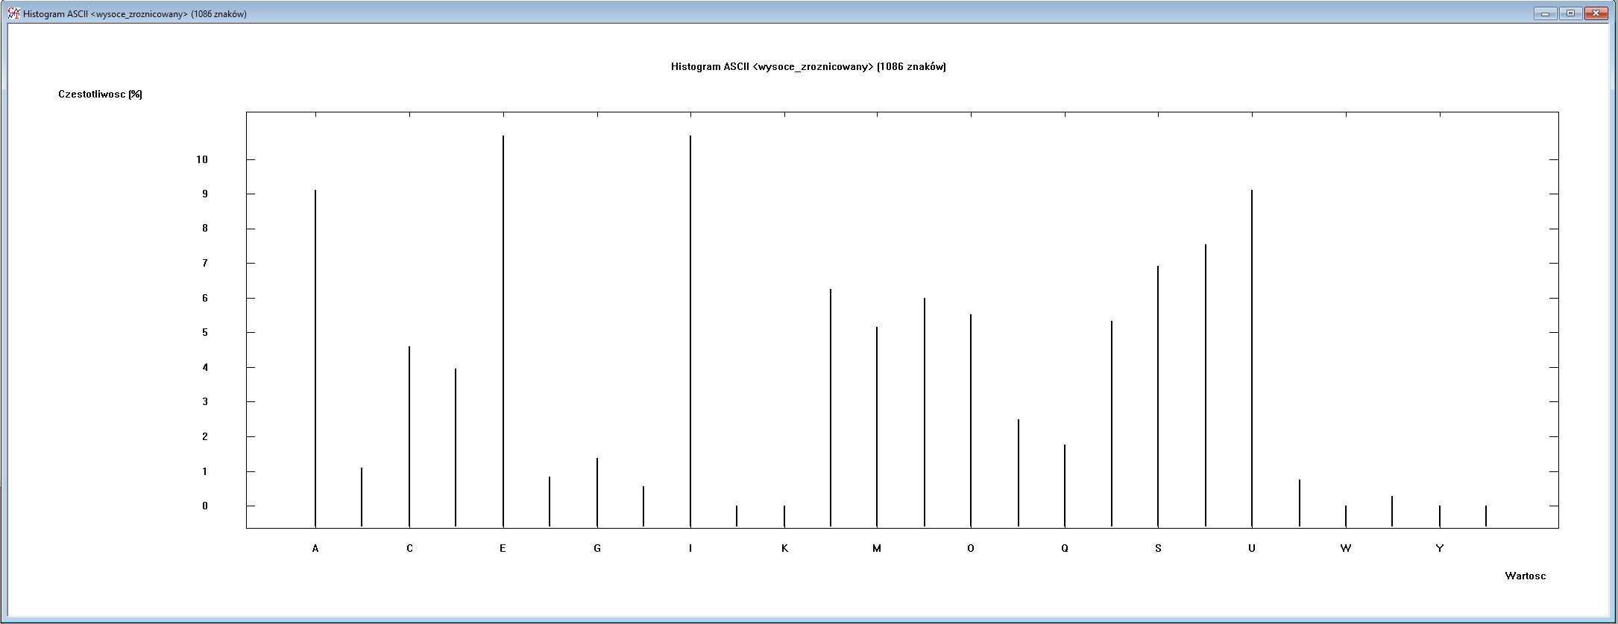
Jawny
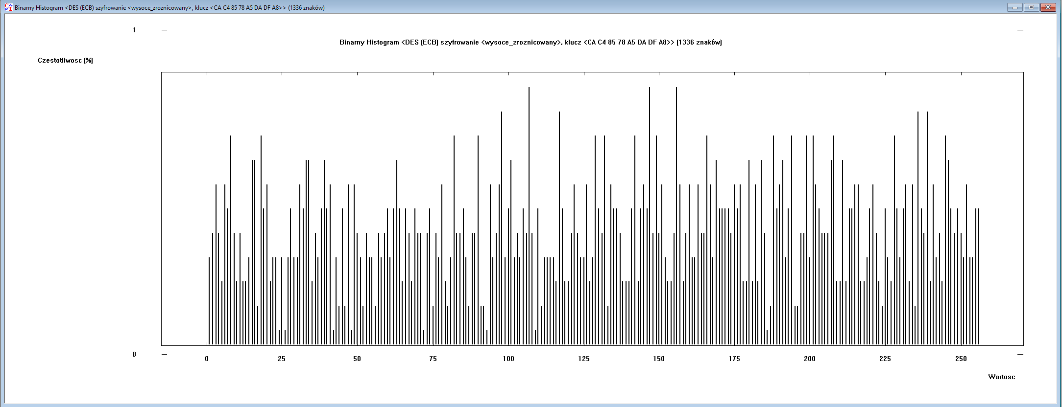
DES ECB
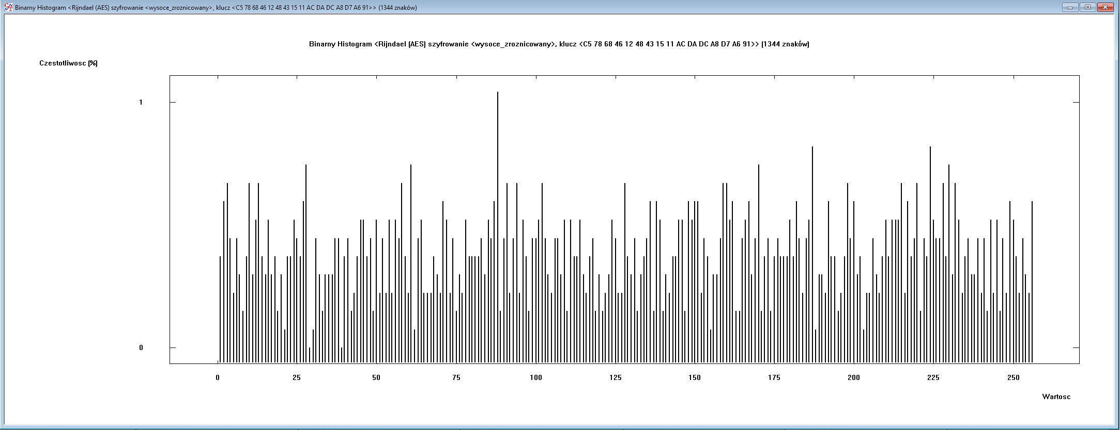
AES CBC

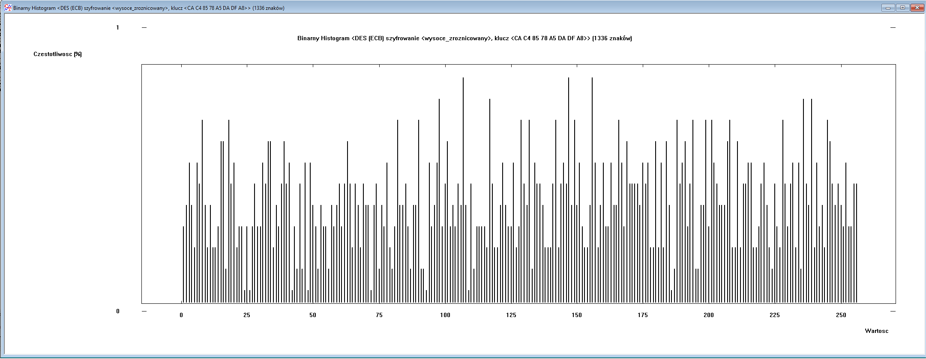
DES CBC

ECB (Electronic Codebook): Każdy blok szyfrowany jest niezależnie tym samym kluczem. Najszybszy, ale niebezpieczny, ponieważ powtarzające się fragmenty danych dają identyczny szyfrogram, nie ukrywając wzorców.
CBC (Cipher Block Chaining): Przed zaszyfrowaniem każdy blok jest mieszany (operacją XOR) z poprzednim zaszyfrowanym blokiem. Najpopularniejszy standard – ukrywa wzorce, ale wymusza sekwencyjne (wolniejsze) szyfrowanie.
CFB (Cipher Feedback): Zamienia szyfr blokowy w strumieniowy, przez co nie wymaga paddingu (uzupełniania brakujących bajtów). Jako jedyny potrafi szybko odzyskać synchronizację i kontynuować poprawne deszyfrowanie po zgubieniu fragmentu wiadomości w sieci.
OFB (Output Feedback): Generuje z wyprzedzeniem niezależny strumień klucza. Zmiana pojedynczego bitu podczas transmisji uszkadza tylko ten jeden bit tekstu jawnego (brak lawinowej propagacji błędu), ale zgubienie choćby jednego bajtu nieodwracalnie niszczy resztę komunikacji.

Zadanie 1.2
DES CBC 64 bit | DES ECB 64 bit | AES CBC 128bit | AES CBC 192 bit | AES CBC 256 bit
7.86 | 7.85 | 7.81 | 7.83 | 7.85

Zadanie 1.3
Szyfrowanie dysków, HTTPS
Najpopularniejszy jest AES i standardem bezpieczeństwa jest długość bloku 128 z kluczem 128, 192 lub 256 bitów

Zadanie 1.4
Na histogramach widać wypłaszczenie zaszyfrowanego tekstu w porównaniu z tekstem jawnym

Zadanie 1.5
Algorytmy blokowe powodują że histogramy są mniej użyteczne bo nie dają takiej ilość informacji jak na przykład histogram dla szyfru cezara

Zadanie 1.6
Długość klucza nie wpływa na entropię

Zadanie 1.7
Obserwowana entropia TT nie zależy od entropii TJ dla AES, jedynie wygląda na jakąś zależność przy DES gdzie im bardziej zróżnicowany tekst tym większa entropia

Zadanie 1.8
Nie entropia nie zależy od wartości klucza

Zadanie 1.9
Zależy bardziej od trybu, szczególnie odstaje ECB, które ma znacznie niższą entropię od pozostałych trybów

Zadanie 2.1

Klucz szyfrujący: 1F 8B 0A 2C 5E 9D 4F 77 A1 B2 C3 D4 E5 F6 07 18
Wektor inicujący: 00 00 00 00 00 00 00 00 00 00 00 00 00 00 00 00 00
Użyty tekst to powtarzające się ‘h’

AES z CBC

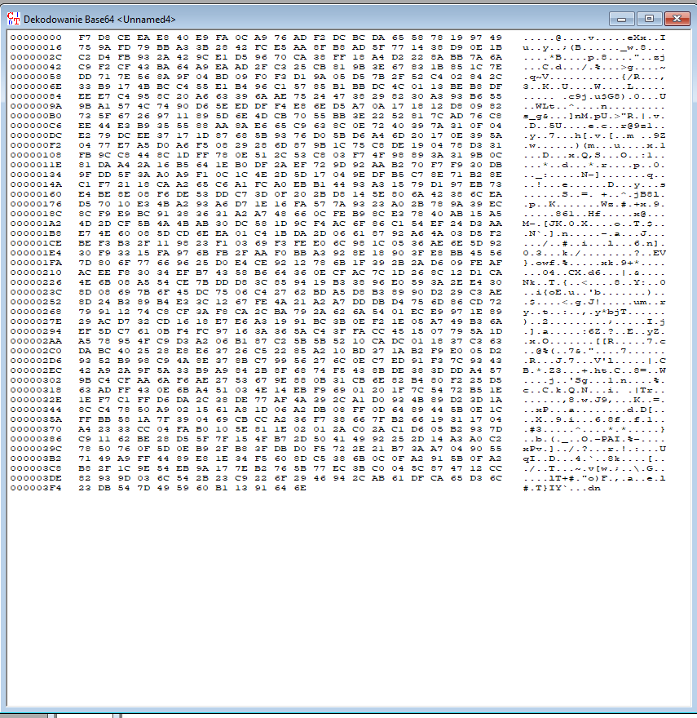
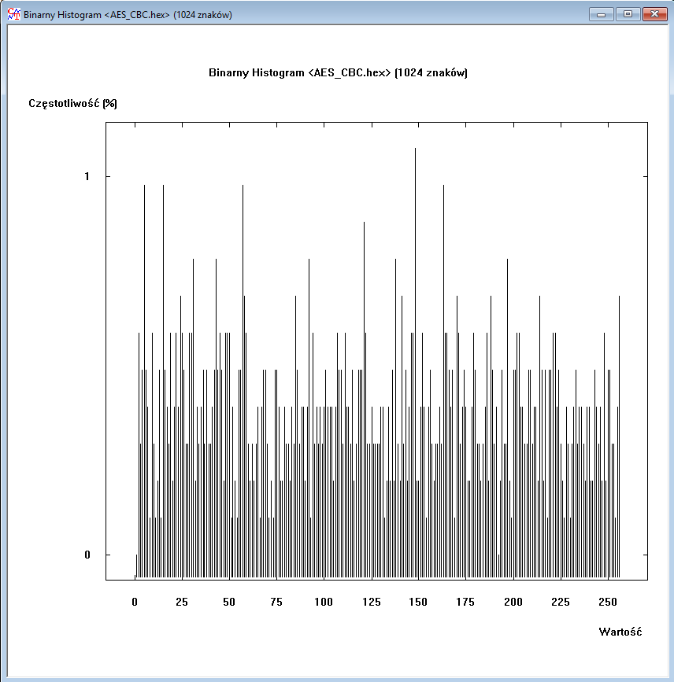
AES ECB
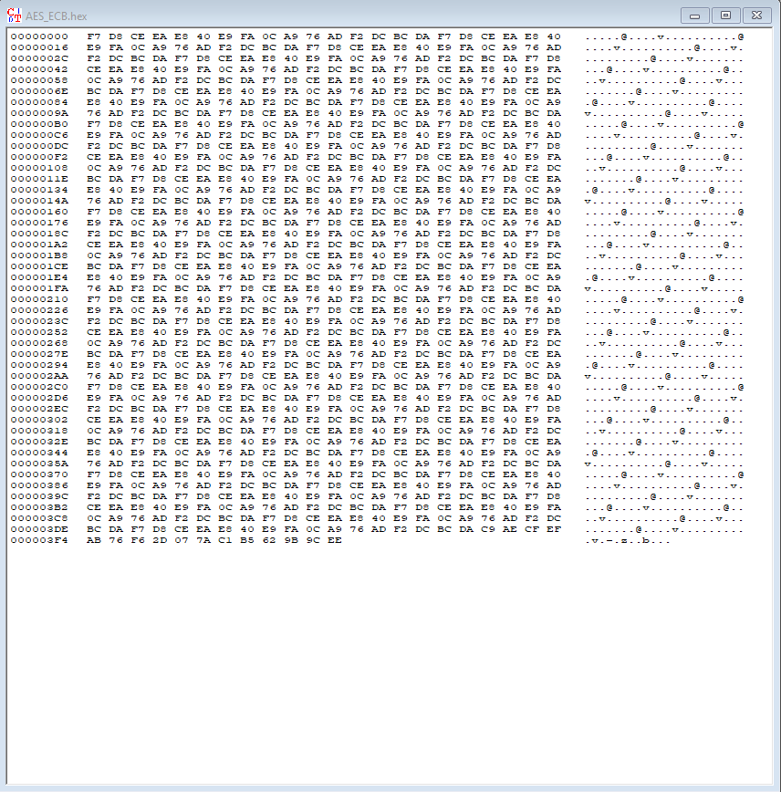

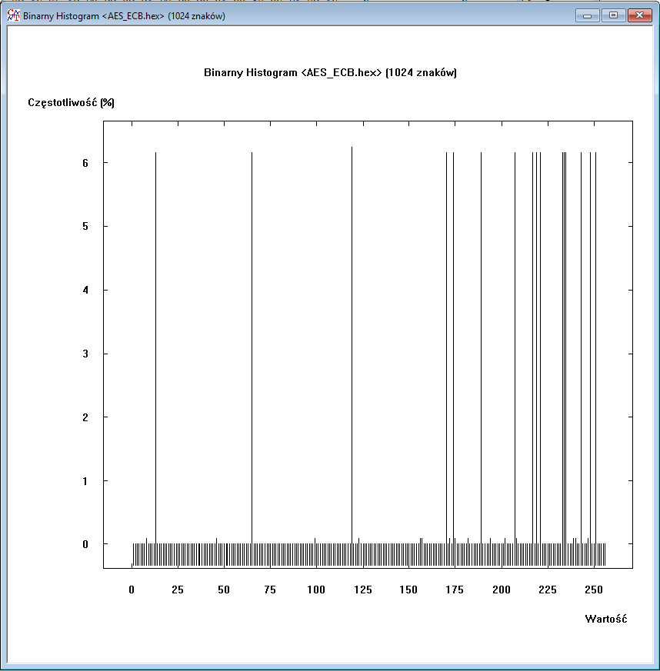

AES OFB
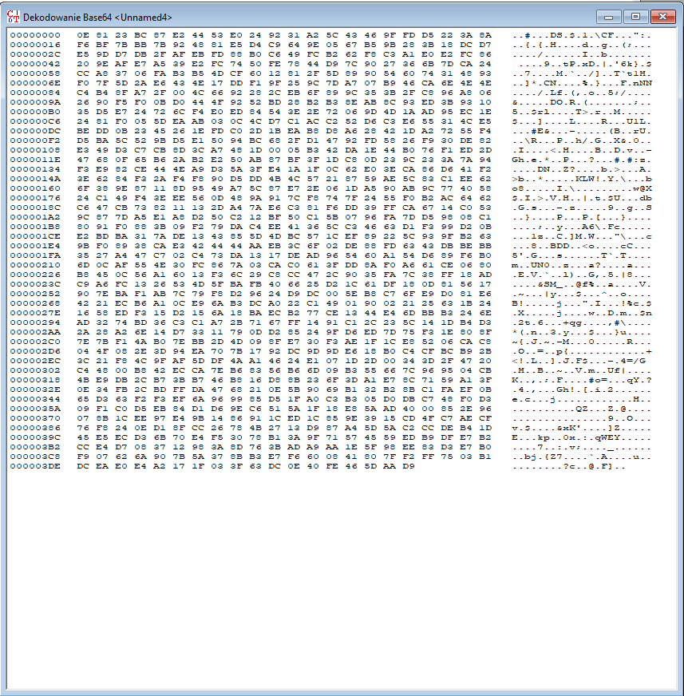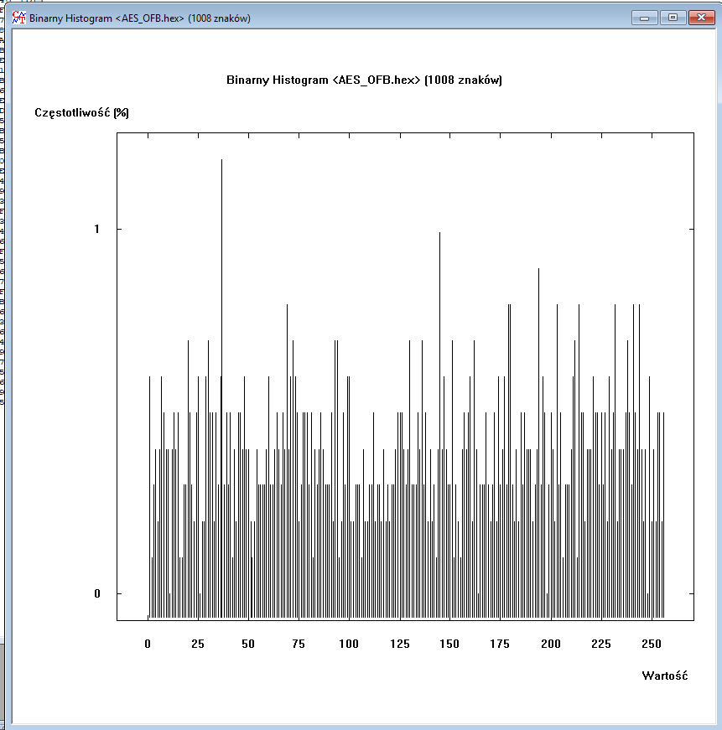
AES CFB
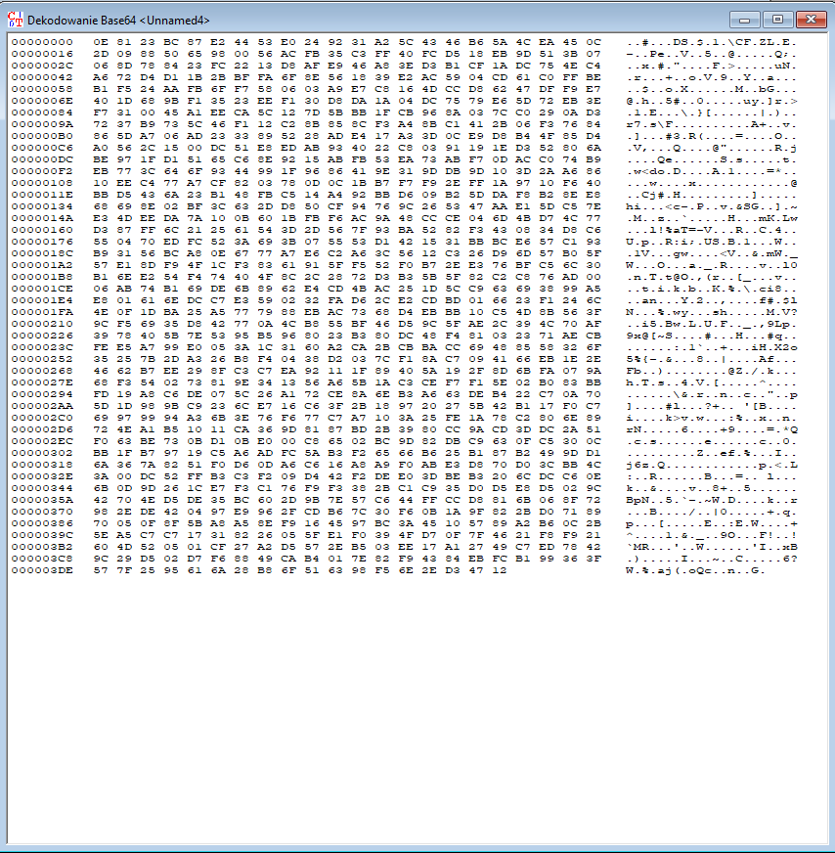

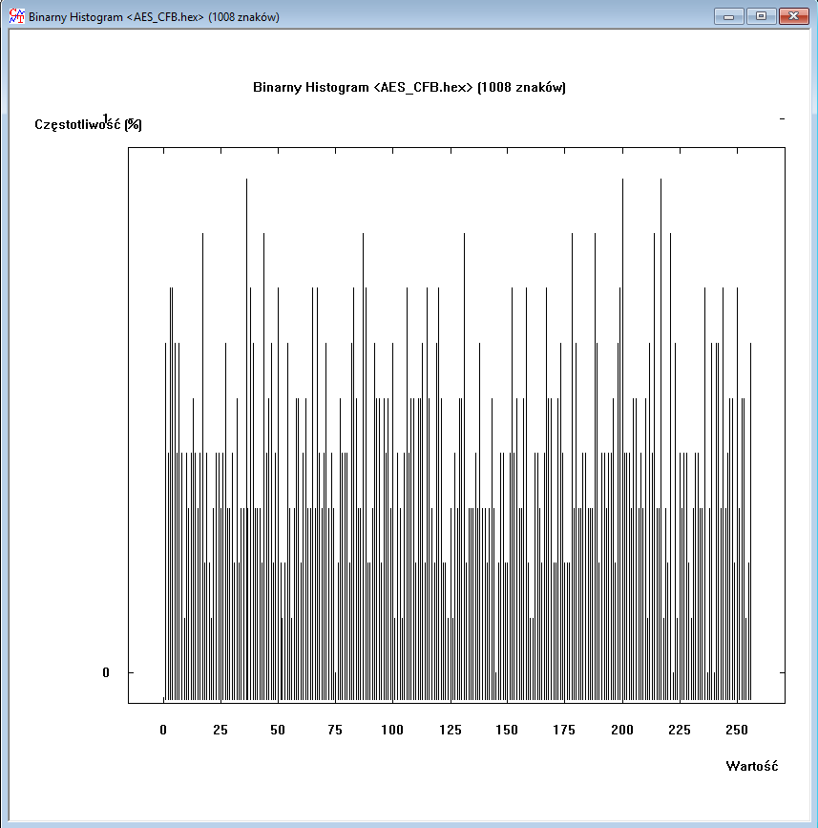

Porównanie entropii
AES CBC | AES ECB | AES OFB | AES CFB
7.83 | 4.10 | 7.83 | 7.82

2.4
Tutaj tryb ECB jest bardzo charakterystyczny, ponieważ widać wyraźnie powtarzającą się sekwencję

2.6

a.
685c281585d8c0eeb59022def8488a78
685c281585d8c0eeb59022def8488a78
685c281585d8c0eeb59022def8488a78
685c281585d8c0eeb59022def8488a78
685c281585d8c0eeb59022def8488a78
685c281585d8c0eeb59022def8488a78
685c281585d8c0eeb59022def8488a78

Długość bloku 128 bitów
Tryb ECB przez powtarzający się schemat

b.
43d9f1d44ebea3e411ad70dd41b2c24e
af20e9491c13f9d419862d7f1bceca14
43d9f1d44ebea3e411ad70dd41b2c24e
af20e9491c13f9d419862d7f1bceca14
43d9f1d44ebea3e411ad70dd41b2c24e
af20e9491c13f9d419862d7f1bceca14
43d9f1d44ebea3e411ad70dd41b2c24e
af20e9491c13f9d419862d7f1bceca14
43d9f1d44ebea3e411ad70dd41b2c24e
af20e9491c13f9d419862d7f1bceca14

Długość bloku 128 bitów
Tryb ECB przez powtarzający się schemat

c.
6a239123a19647032e3e637ab0b02d56
26b593edf8445c07e9e79e408ec89e56
16d9e89bef28c92d61ab6d82d39921ac
8109e9d03dafd2fd6416a0ba97513ede
0615a2688a785319d75d95a4a9aed55e
e6c221cfa51d7e89f93a5dfbc4a2bc22

długość bloku to 128 bitów
tekst wygląda losowo więc nie jest to ECB, ale ciężko jest ustalić czy jest to CBC, CFB czy OFB

2.7
Entropie są bardzo zbliżone z wyjątkiem trybu ECB
Dodatkowo w trybie ECB są widoczne powtórzenia

2.9
ECB
Cały blok:
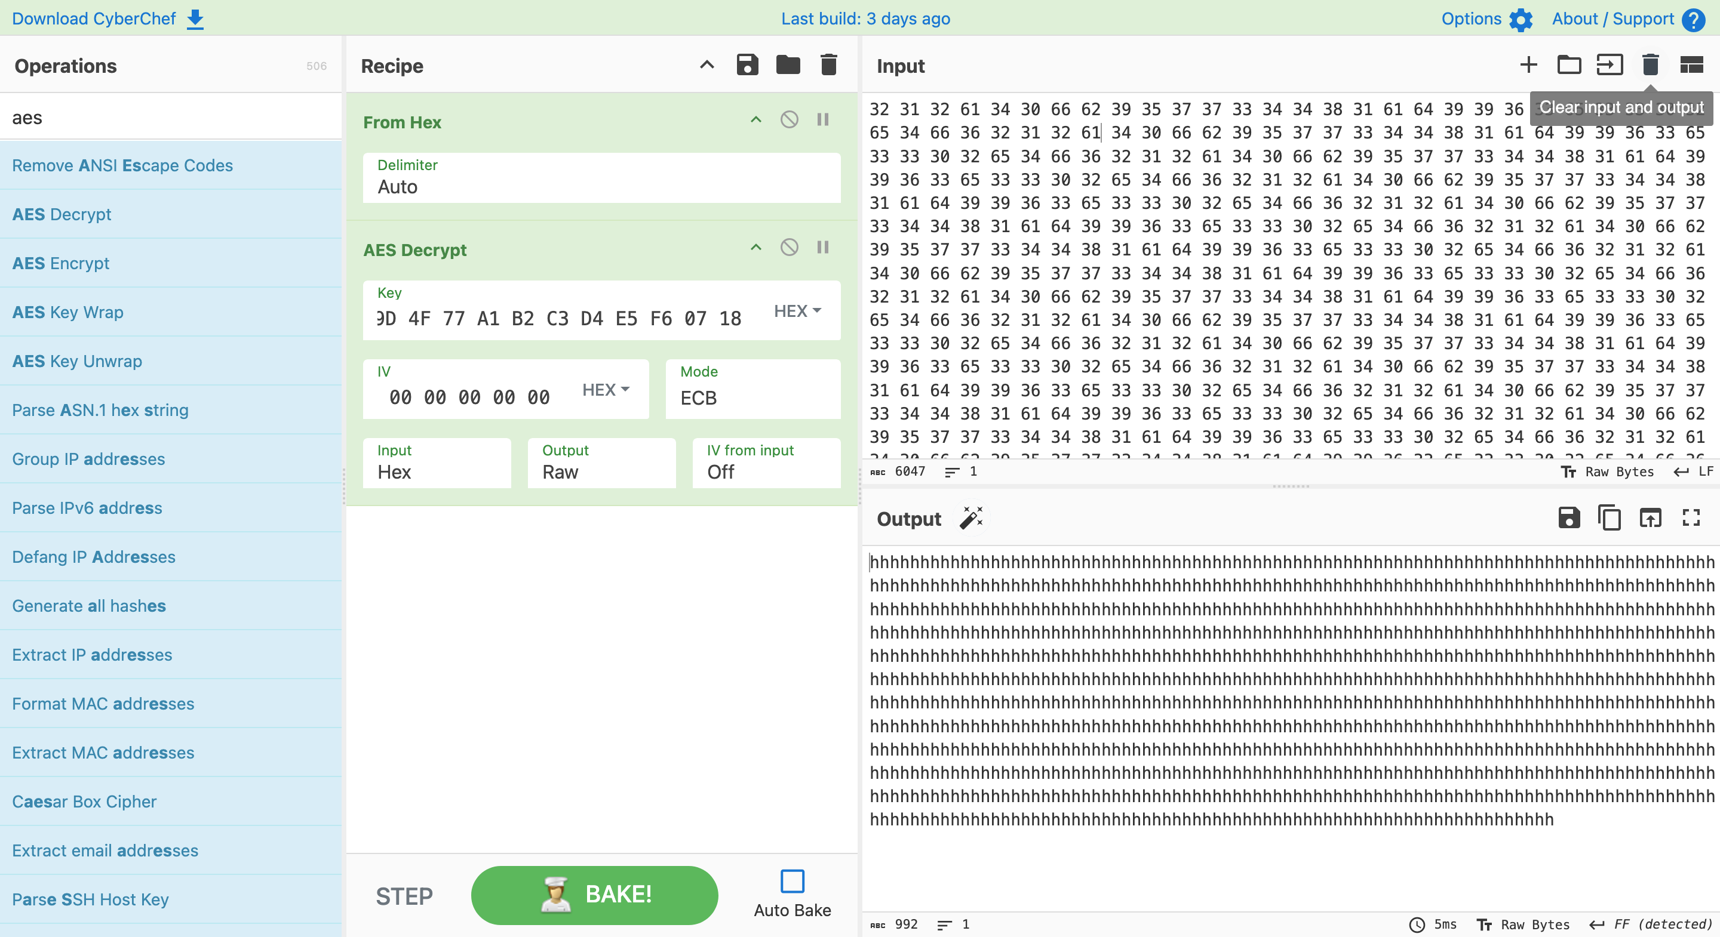
Wycinek:
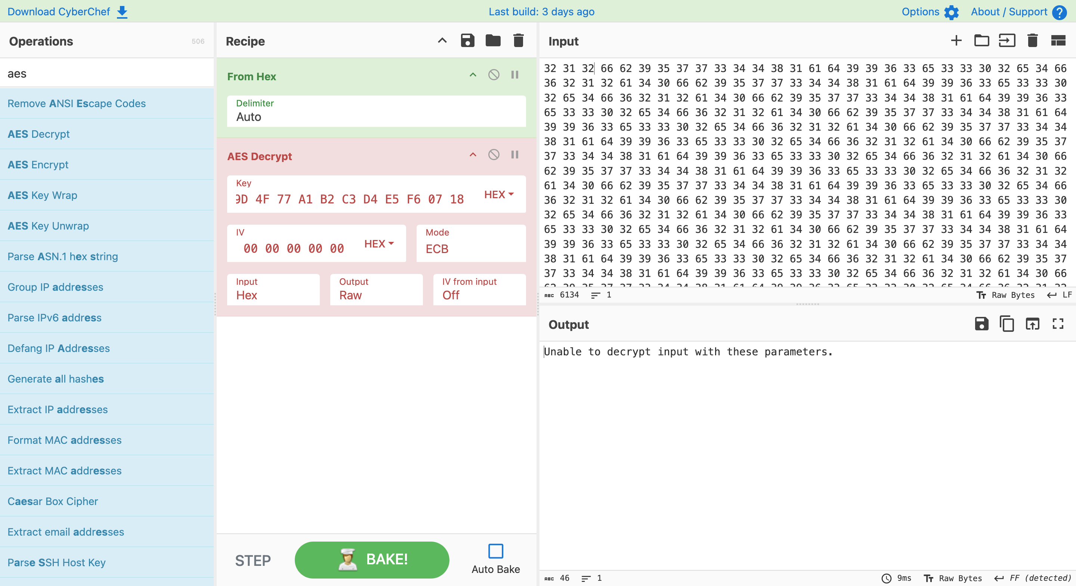

CBC

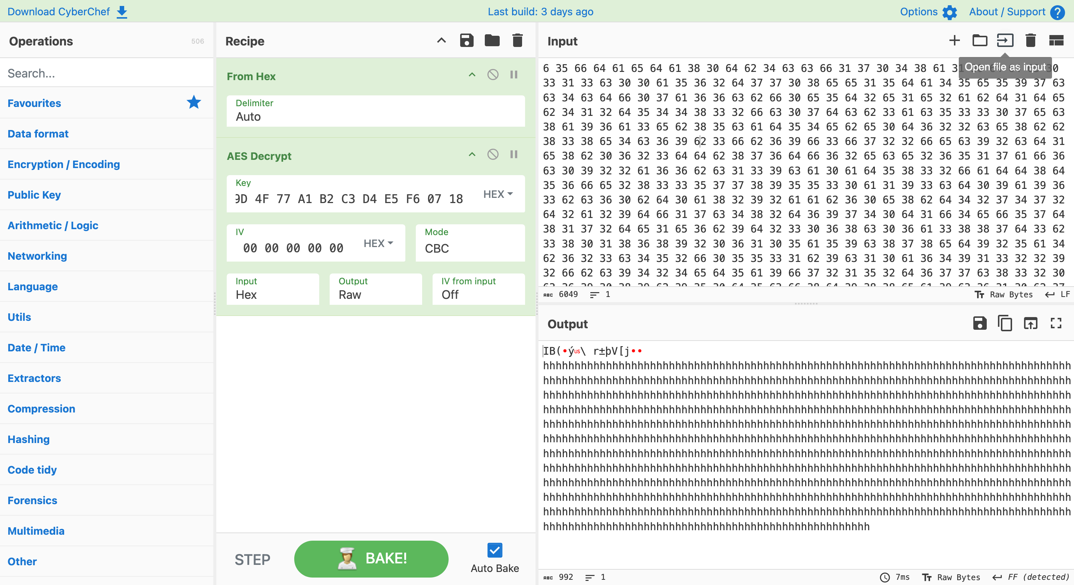
OFB

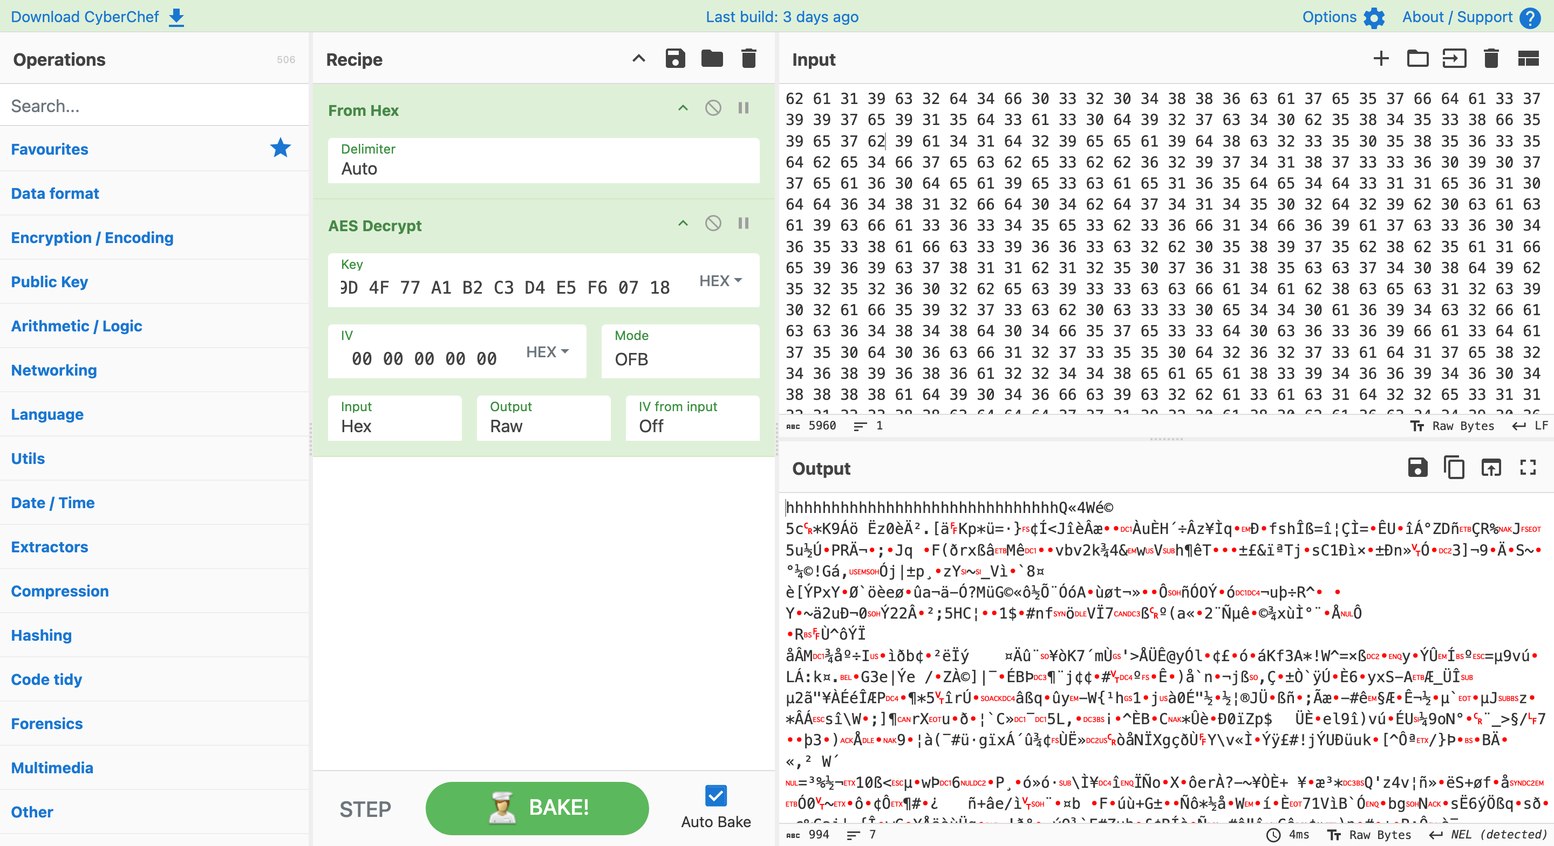
CFB
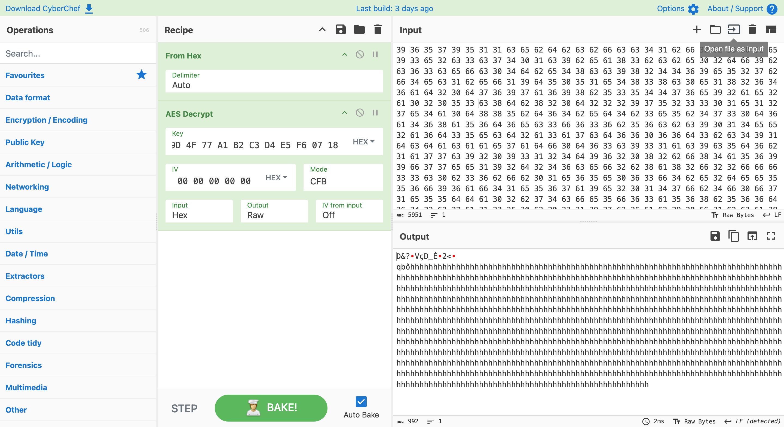

2.10
ECB jest wykorzystywany do przesyłania krótkich losowych wartości jak np. klucze
CBC bardziej do ogólnego szyfrowania plików i komunikacji

2.11
Szyfrowanie równoloegłe tylko w ECB bo nie wymaga znjaomości poprzedniego bloku
Deszyfrowanie równloegłe w ECB, CBC i CFB
CFB i CBC dochodzą tutaj bo mając cały zaszyfrowany tekst jest już dostęp do poprzedniego bloku
Podział tekstu jest możliwy tylko w ECB bo nie wymaga żadnych informacji o pozostałych blokach

